# 系统功能实现

## 系统功能总体实现

云总机运营管理系统提供企业一个平台管理企业云总机，每个租户（即企业）的管理员可通过本系统查看当前租户账户信息，并且可以对自己租户下的分机、分机组、分机的通话记录、黑名单和工作时间的设置和管理。这极大的方便了企业去管理自己的分机以及分机生成的数据等。

同时，超级管理员登录系统后，提供分机管理（包括分机、分机组、路由、网关、网关组以及号码变换的管理），租户管理（包括租户开户和租户设置），话务管理（包括设置呼叫失败和查看、导出录音记录），通话记录管理（包括查看、导出所有分机通话记录和查询所有分机留言信息），相关项目的设置（包括工作时间设置，IVR管理，黑名单管理，用户、角色、菜单管理和系统参数管理）。

运营管理员通过输入账号和密码登录系统，系统提供租户设置和运营报表两块功能，租户设置包括租户的开户，对某一租户的分机，分机组，IVR等设置。

普通分机用户同样需要通过账号密码登录本系统，并且拥有查看账号详情，查看通话记录和设置等功能。

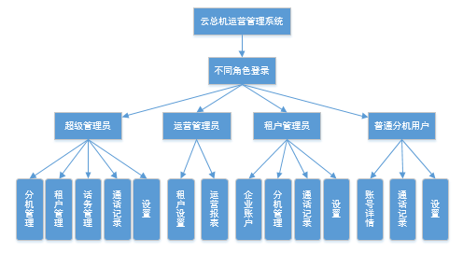

图 3‑1 系统功能架构图

## 超级管理员子系统功能实现

### 分机管理模块

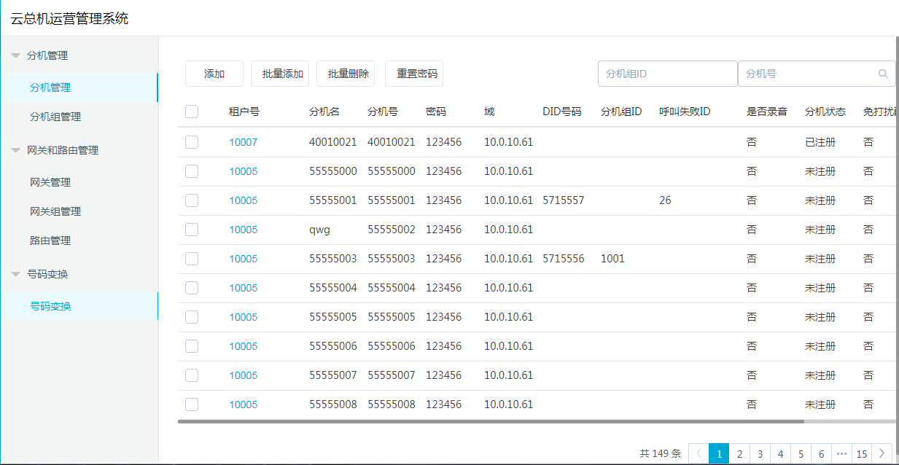

图 3‑2分机管理模块界面图

### 租户设置模块

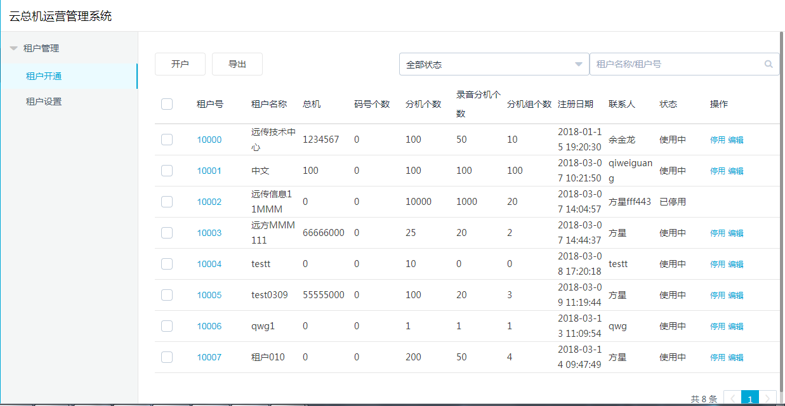

图 3‑3 租户设置模块界面图

### 话务管理模块

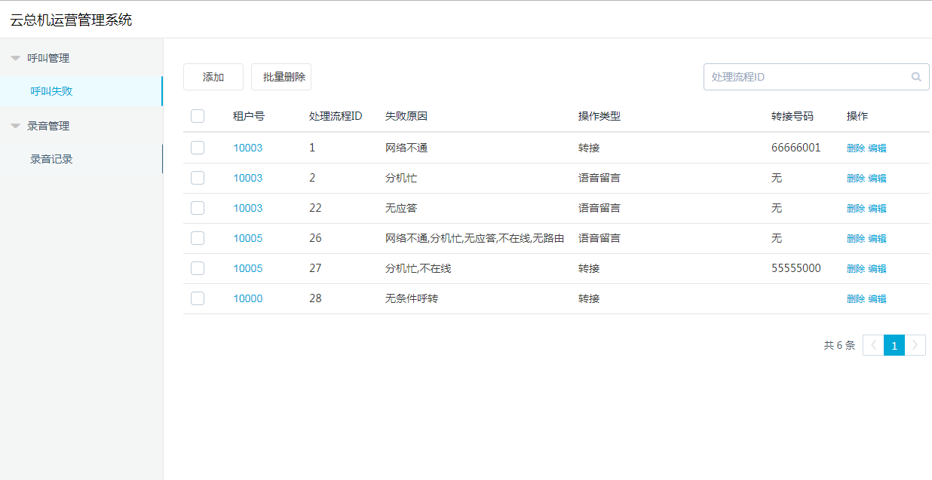

图 3‑4 话务管理模块界面图

### 通话记录模块

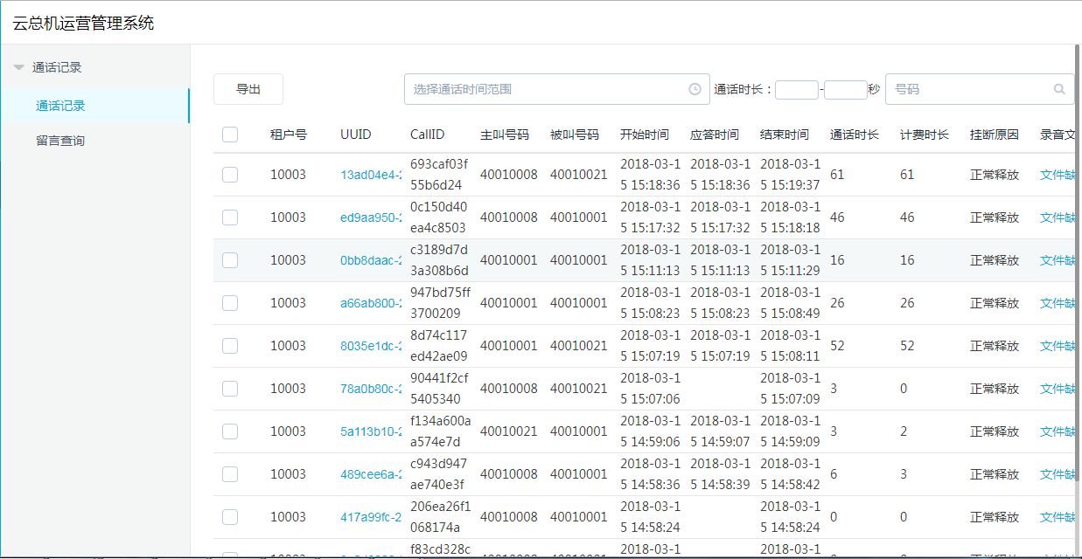

图 3‑5 通话记录模块界面图

### 设置模块

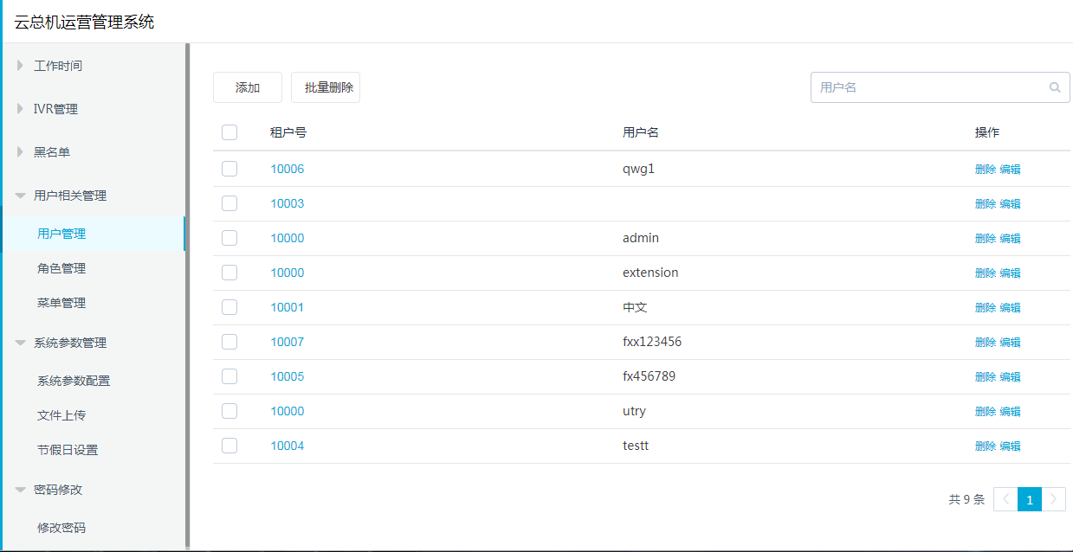

图 3‑6设置模块界面图

## 运营管理员子系统功能实现

### 租户设置模块

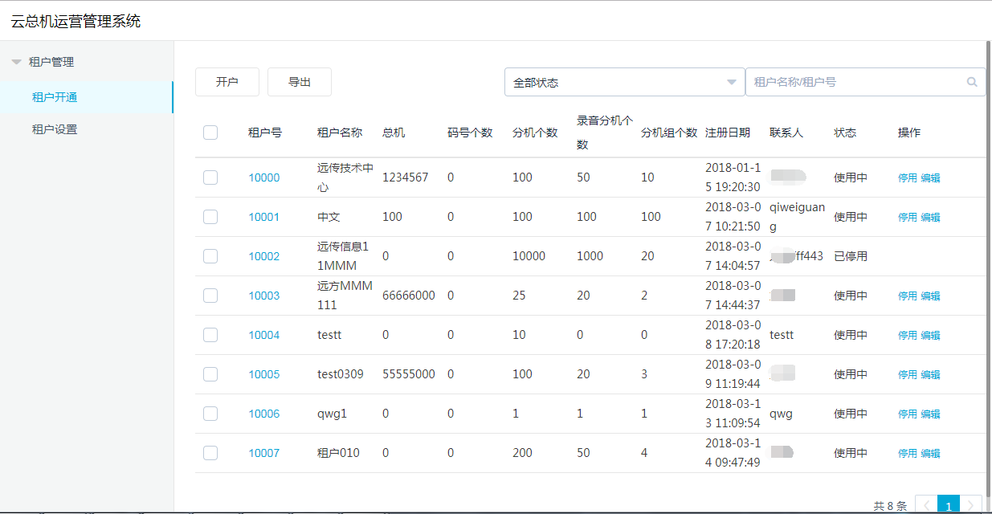

图 3‑7租户设置模块界面图

### 运营报表模块

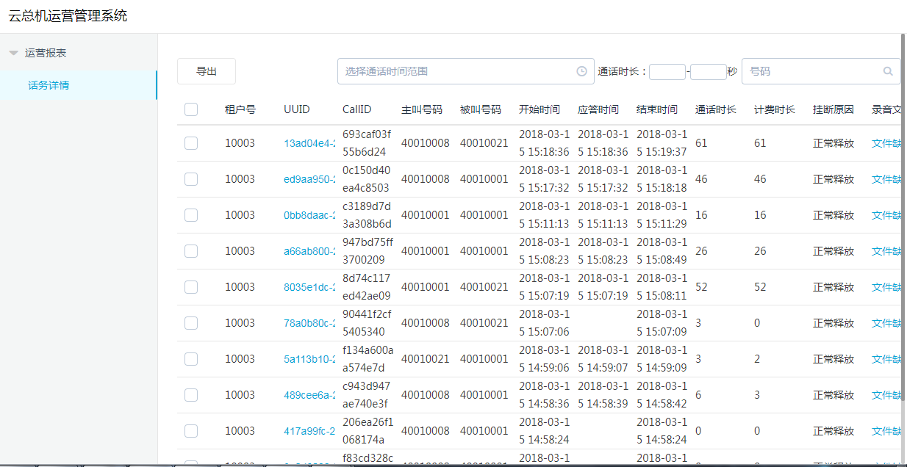

图 3‑8 运营报表模块界面图

## 租户管理员子系统功能实现

### 企业账户模块

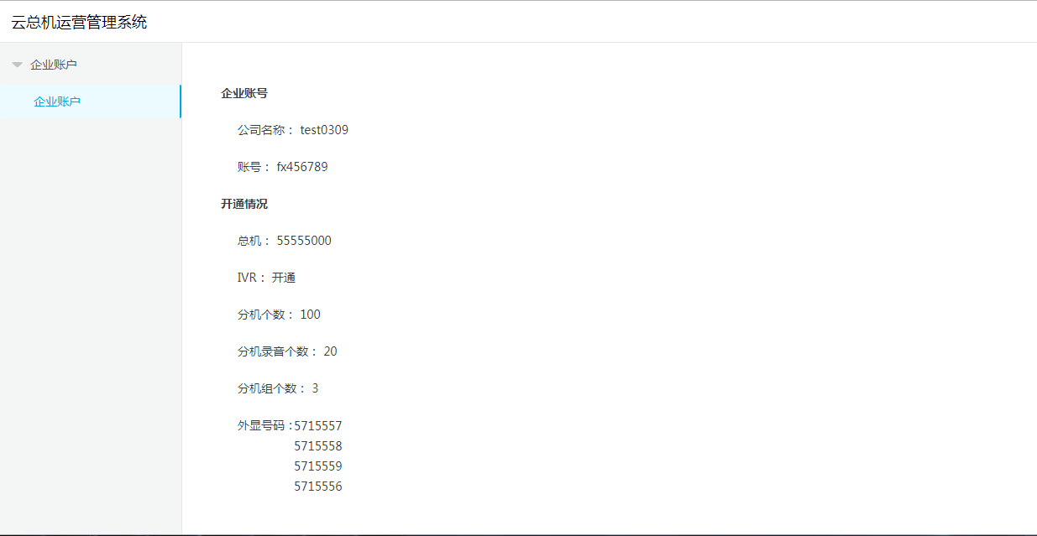

图 3‑9企业账户模块界面图

### 分机管理模块

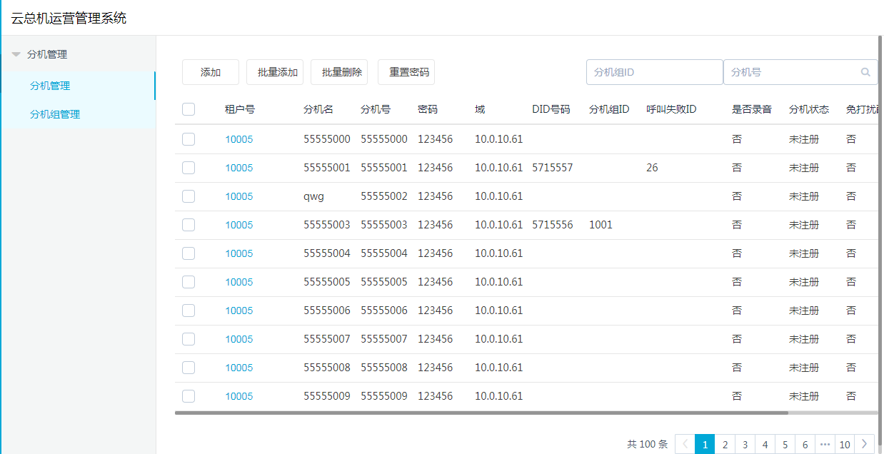

图 3‑10 分机管理模块界面图

### 通话记录模块

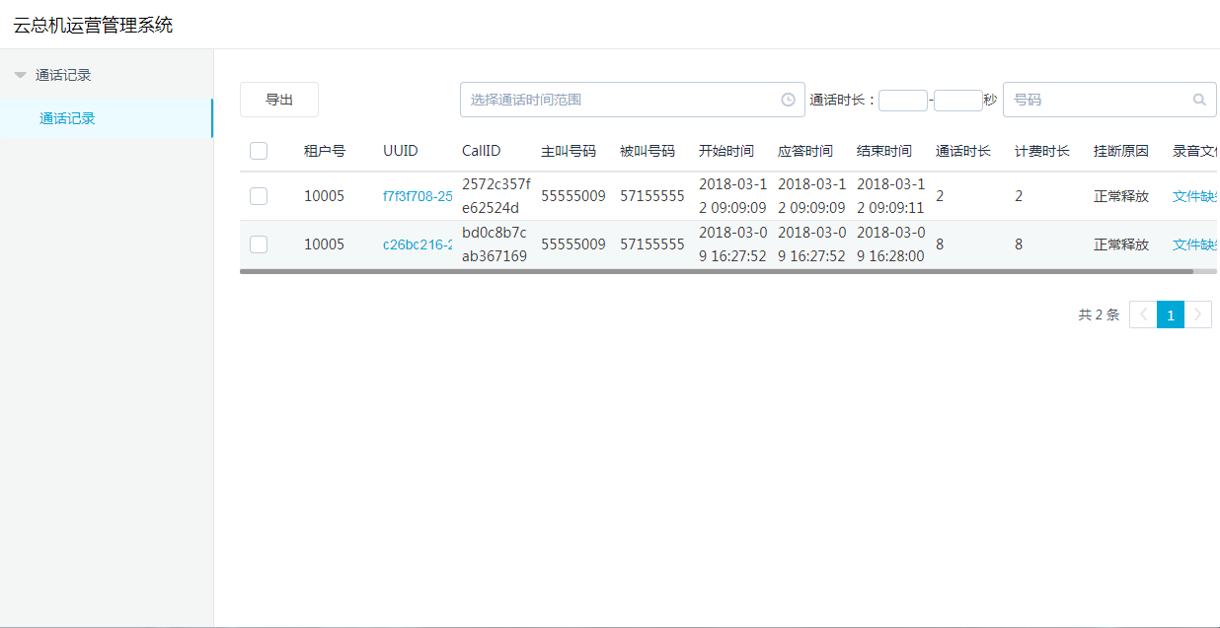

图 3‑11 通话记录模块界面图

### 设置模块

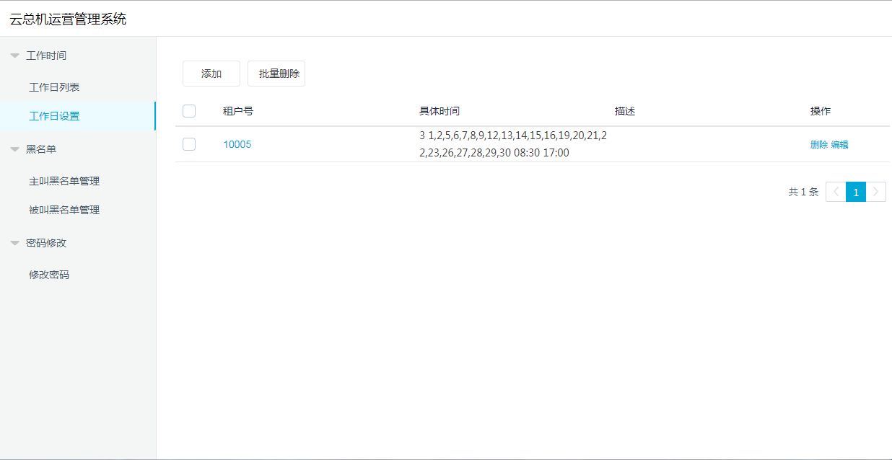

图 3‑12 设置模块界面图

## 普通分机用户子系统功能实现

### 账号详情模块

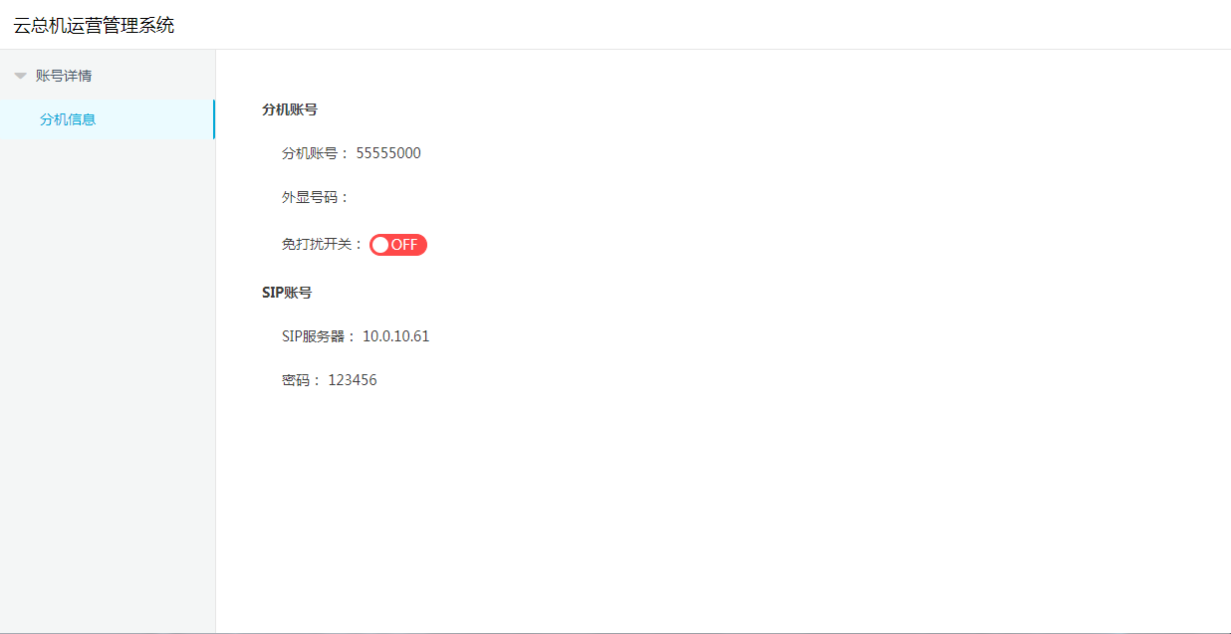

图 3‑13账号详情模块界面图

### 通话记录模块

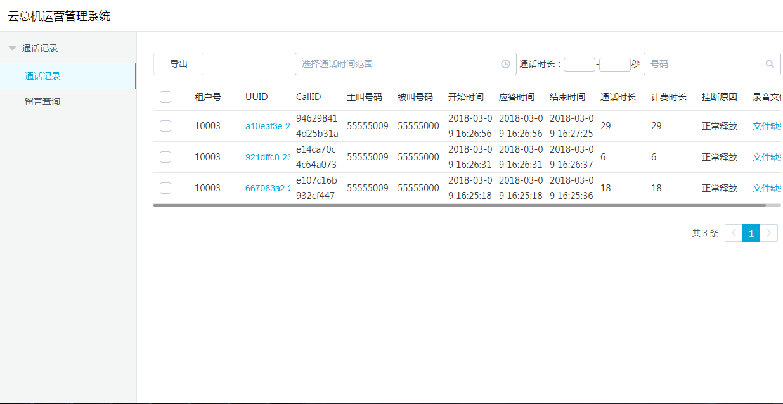

图 3‑14 通话记录模块界面图

### 设置模块

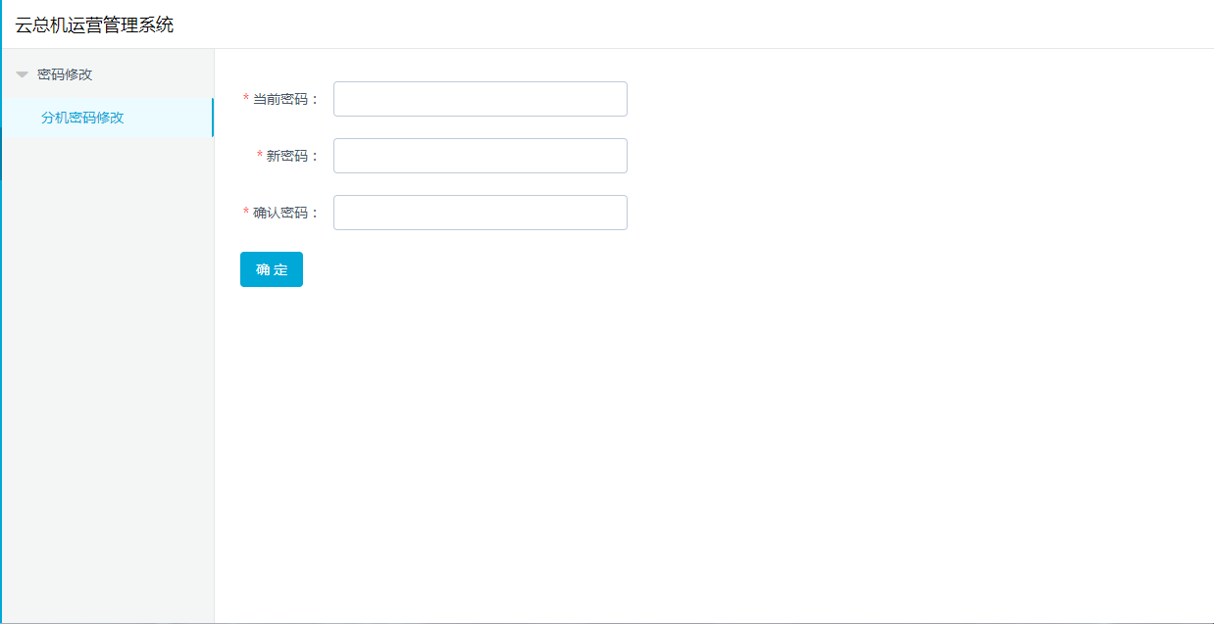

图 3‑15 设置模块界面图